**TAREA INTEGRADORA 1**

**LISTAS ENLAZADAS, ÁRBOLES**



Usted y su compañero son contratados para desarrollar un juego que consiste en un simulador de tuberías por consola.

Este juego consiste en un tablero 8x8 como se muestra en la siguiente imagen.

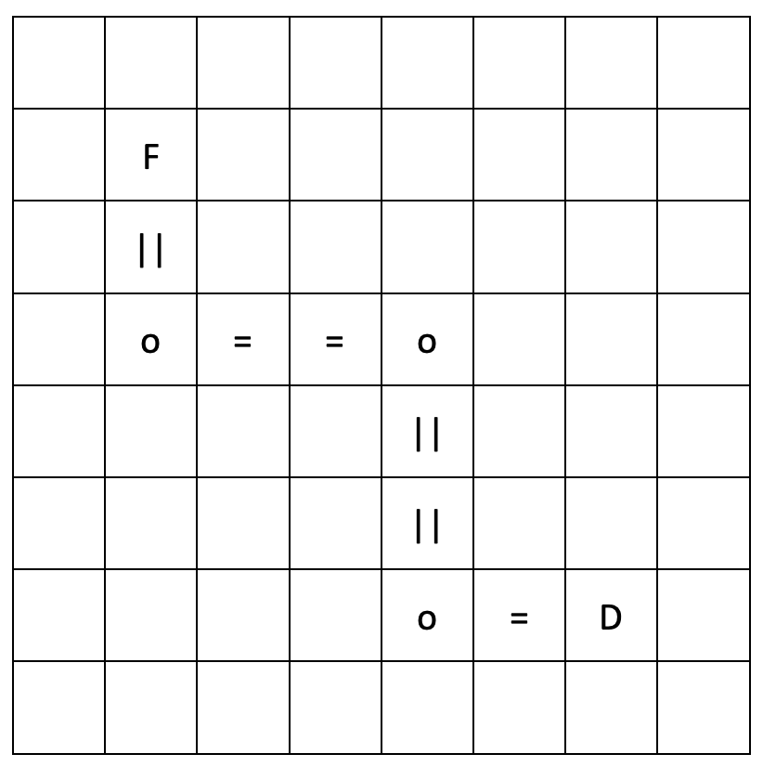

El objetivo del juego es usar tuberías de distintos tipo para realizar conexiones que permitan flujo de fuente (F) hacia drenaje (D)

**TIPOS DE TUBERÍAS**

En el juego únicamente existe 3 tipos de tubería

|  |  |  |
| --- | --- | --- |
| **Tubería horizontal**  Permite que fluya el agua de modo horizontal. Se puede conectar directamente a la fuente o al drenaje | **Tubería circular**  Permite cambiar el flujo 90 grados. Sólo se puede conectar con tuberías horizontales y verticales. Esta tubería NO puede conectarse a la fuente o el drenaje. | **Tubería vertical**  Permite que fluya el agua de modo vertical.. Se puede conectar directamente a la fuente o al drenaje |

**Desarrollo**

Diseñe el programa de modo que por medio de listas enlazadas pueda modelar completamente el programa y pueda simular el flujo del agua para informar al usuario si la tubería ha quedado bien construida o no.

**Flujo de programa**

El programa comienza mostrando el siguiente menú

1. Nueva partida

2. Ver puntaje

3. Salir

El usuario puede salir en cualquier momento si escribe 3 en la consola.

Por ejemplo, si el usuario escribe 1 en la consola, el programa le pedirá el nombre del usuario

Escriba su nickname

Luego, el programa le mostrará una representación del tablero 8x8 ubicando la fuente (F) y el drenaje (D) de forma aleatoria.

X X X X X X X X

X X X X X X X X

X X X X X X X X

X F X X X X X X

X X X X X X X X

X X X X X X X X

X X X X X D X X

X X X X X X X X

En ese momento comienza el juego y el jugador verá el siguiente menú:

1. Poner tubería

2. Simular

3. Salir

El jugador, por ejemplo, selecciona 1 para poner tubería. El programa le pedirá primero la posición

Escriba la posición, primero la fila y luego la columna

Por ejemplo, si el usuario escribe **3,2** es porque quiere poner una tubería en la casilla al lado derecho de la fuente. Tener en cuenta que la fila y la columna son números entre 0 y 7.

Luego el programa le pedirá que escriba el tipo de tubería

Escriba el tipo de tubería =, ||, o.

Aquí el usuario debe escribir igual (=), doble pipe (||) ó la letra o (o) para definir el tipo de tubería. Al hacerlo, el programa vuelve a mostrar el tablero con la edición hecha y el menú

X X X X X X X X

X X X X X X X X

X X X X X X X X

X F = X X X X X

X X X X X X X X

X X X X X X X X

X X X X X D X X

X X X X X X X X

1. Poner tubería

2. Simular

3. Salir

El usuario hace este proceso hasta que crea que ya ha terminado la tubería necesaria para unir a F y a D. El usuario también puede editar una posición del tablero las veces que quiera. También el programa debe prevenir al usuario si intenta modificar la posición de la fuente o el drenaje.

Si por ejemplo, el usuario editó el tablero de esta forma:

X X X X X X X X

X X X X X X X X

X X X X X X X X

X F = o X X X X

X X X || X X X X

X X X || X X X X

X X X o = D X X

X X X X X X X X

1. Poner tubería

2. Simular

3. Salir

Puede escoger la opción de simular.

En este caso el programa le arroja:  
La solución es correcta

Y finaliza la partida.

En caso de que la tubería haya quedado mal hecha, el usuario verá:

La tubería no funciona

Y la partida continúa.

El programa internamente ejecutará un algoritmo recursivo (que los desarrolladores deben crear) para garantizar que desde F hasta D hay un camino que permite el flujo del agua. Evalúa que no haya ningún hueco ni interrupción en el camino del agua y que la tubería circular (o) cambie el flujo sólo en 90 grados.

Estas soluciones son correctas

| X X X o = o X X  X X X || X || X X  X X X || X || X X  X F = o X || X X  X X o = = o X X  X X || X X X X X  X X o = = D X X  X X X X X X X X | X X X X X X X X  X X X X X X X X  X X X X X X X X  X F = = = = = o  o = = o X X X ||  || X X || X X X ||  || X X o = D X ||  o = = = = = = o |
| --- | --- |

Estas soluciones son incorrectas

| X X X X X X X X  X X X X X X X X  X X X X X X X X  X F o X X X X X  X X || X X X X X  X X || X X X X X  X X o = = D X X  X X X X X X X X | X X X o o X X X  X X X || || X X X  X X X || || X X X  X F = o || X X X  X X o = o X X X  X X || X X X X X  X X o = = D X X  X X X X X X X X |
| --- | --- |

En el primer caso, está mal porque está intentando conectar una herramienta circular (o) con la fuente (F). En el segundo caso está mal porque se está intentando conectar dos herramientas circulares (o) de seguidas.

Para efectos del juego, las tuberías del jugador son infinitas.

Cuando la partida termina, se vuelve a mostrar el menú inicial

1. Nueva partida

2. Ver puntaje

3. Salir

**Tabla de puntajes**

El jugador que termina correctamente el tablero entra a la tabla de puntuación, que se calcula con la siguiente fórmula:

$Puntos = (100 - tuberiasUsadas) * 10 - tiempoEnSegundos$

Donde tuberiasUsadas es el total de piezas que usó el jugador para su solución y tiempoEnSegundos es el tiempo transcurrido entre el inicio de la partida y el final de la partida.

Este tablero de puntajes se podrá ver si se selecciona “Ver Puntaje” en el menú principal.

Use un árbol binario de búsqueda para este fin.

NOTA: La tabla de puntajes se va a eliminar cuando se cierre el programa. Es un problema que podrá solucionar pronto cuando aprenda serialización, un tema que veremos en este mismo curso.

**Entregas**

1. **Requerimientos y Diseño preliminar (15%)**

* Especifique los requerimientos a partir de lo que aparece en el enunciado de la tarea integradora.
* ealice un diagrama de clases UML con el diseño inicial del programa. Este plano debe comunicar lo que tiene pensado hacer para modelar el programa de la tarea integradora Esta entrega preliminar no tiene nota.

**Entrega: Final de semana 4**

1. **Implementación (70%) y diseño UML (15%) completos**

Esta entrega debe tener la implementación funcionando perfectamente acorde a los requerimientos.

Anexe el diseño, esta vez en su versión final. Este diseño tendrá nota a diferencia del diseño preliminar

**Entrega: Final de semana 7**